Могилевское областное управление
Департамента государственной инспекции труда напоминает:

Заключение трудового договора допускается с лицами, достигшими шестнадцати лет.
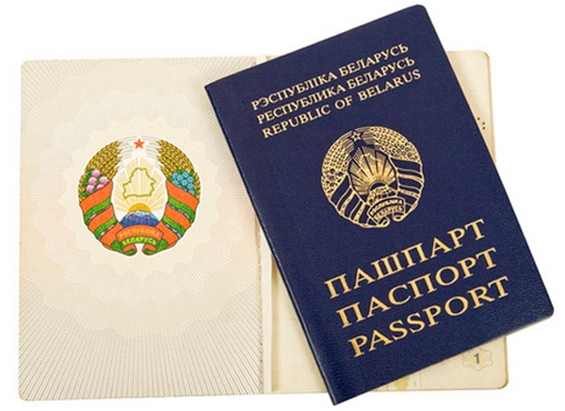
С письменного согласия одного из родителей (усыновителей, попечителей) трудовой договор может быть заключен с лицом, достигшим четырнадцати лет, для выполнения легкой работы или занятия профессиональным спортом, которые:
1) не являются вредными для его здоровья и развития;
2) не препятствуют получению общего среднего, профессионально-технического и среднего специального образования.
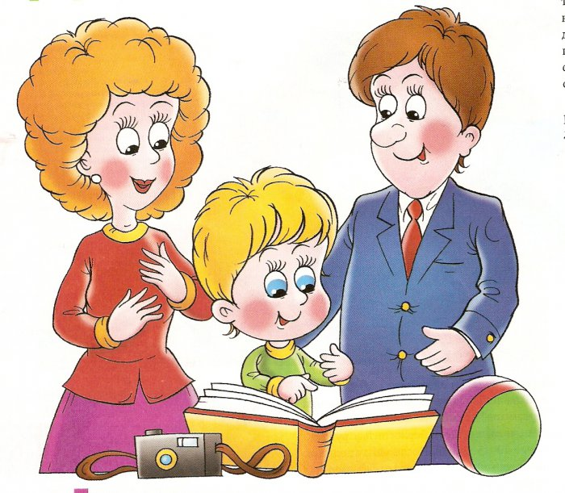

Постановлением Министерства труда и социальной защиты Республики Беларусь от 15.10.2010 № 144 установлен Перечень легких видов работ, которые могут выполнять лица в возрасте от четырнадцати до шестнадцати лет.

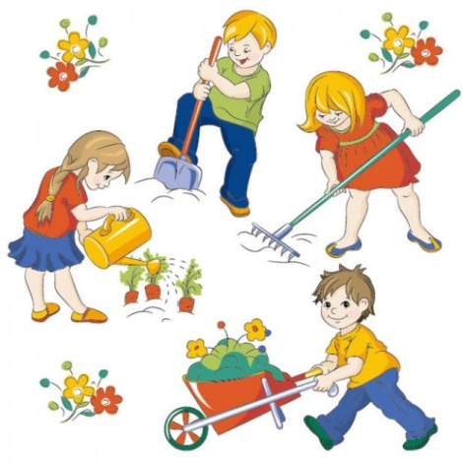

Запрещается привлечение к труду лиц моложе восемнадцати лет на тяжелых работах и на работах с вредными и (или) опасными условиями труда, на подземных и горных работах. Постановлением Министерства труда и социальной защиты Республики Беларусь от 27.06.2013 № 67 установлен список работ, на которых запрещается применение труда лиц моложе восемнадцати лет.
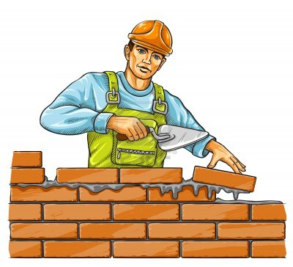

Следует помнить, что все лица моложе восемнадцати лет принимаются на работу лишь после предварительного медицинского осмотра и в дальнейшем, до достижения восемнадцати лет, ежегодно подлежат обязательному медицинскому осмотру.
Обязательные ежегодные медицинские осмотры несовершеннолетних работников проводятся в рабочее время с сохранением среднего заработка.

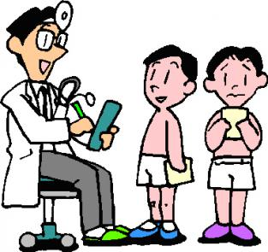

На нанимателе лежит обязанность заключения с работником трудового договора в письменной форме, который составляется в двух экземплярах и подписывается сторонами. Один экземпляр наниматель обязан передать работнику, другой хранить у себя.
Предварительное испытание при заключении трудового договора с работниками, не достигшими 18 лет, не устанавливается.

При приеме на работу наниматель обязан:
1) потребовать документы, необходимые для заключения трудового договора в соответствии с законодательством;
2) ознакомить работника под роспись с порученной работой, условиями и оплатой труда и разъяснить его права и обязанности;
3) ознакомить работника под роспись с коллективным договором, соглашением и документами, регламентирующими внутренний трудовой распорядок;
4) провести вводный и первичный на рабочем месте инструктажи по охране труда;
5) оформить заключение трудового договора приказом (распоряжением) и объявить его работнику под роспись;
6) в соответствии с установленным порядком завести (заполнить) на работника трудовую книжку.

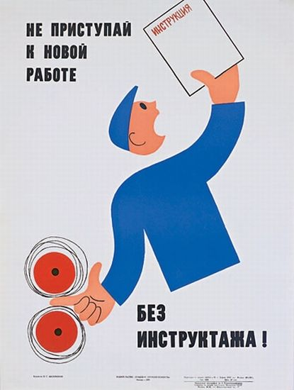

При организации труда работников наниматель обязан обеспечивать работников в соответствии с установленными нормами специальной одеждой, специальной обувью и другими средствами индивидуальной защиты, организовывать надлежащее хранение и уход за этими средствами.

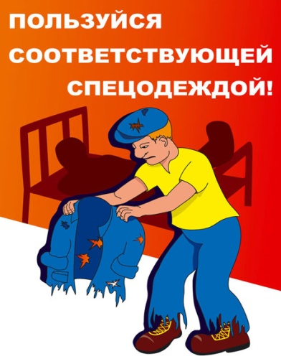

Продолжительность ежедневной работы (смены) не может превышать:
1) для работников в возрасте от четырнадцати до шестнадцати лет - 4 часа 36 минут, от шестнадцати до восемнадцати лет - семь часов;
2) для учащихся, получающих общее среднее, профессионально-техническое образование, специальное образование на уровне общего среднего образования, работающих в течение учебного года в свободное от учебы время, в возрасте от четырнадцати до шестнадцати лет - 2 часа 18 минут, в возрасте от шестнадцати до восемнадцати лет - 3 часа 30 минут.
Запрещается привлечение работников моложе восемнадцати лет к ночным и сверхурочным работам, работам в государственные праздники и праздничные дни, работам в выходные дни.
Трудовые отпуска работникам моложе восемнадцати лет предоставляются в летнее время или, по их желанию, в любое другое время года.


Заработная плата работникам моложе восемнадцати лет при сокращенной продолжительности ежедневной работы выплачивается в таком же размере, как работникам соответствующих категорий при полной продолжительности ежедневной работы.
Труд работников моложе восемнадцати лет, допущенных к сдельным работам, оплачивается по сдельным расценкам, установленным для взрослых работников, с доплатой по тарифной ставке за время, на которое продолжительность их ежедневной работы сокращается по сравнению с продолжительностью ежедневной работы взрослых работников.
Оплата труда учащихся, получающих общее среднее образование, специальное образование на уровне общего среднего образования, профессионально-техническое и среднее специальное образование, работающих в свободное от учебы время, производится пропорционально отработанному времени или в зависимости от выработки. Нанимателями могут устанавливаться учащимся доплаты к заработной плате.



